الجامعة المستنصرية
كلية التربية الاساسية
قسم التربية البدنية وعلوم الرياضة

الاوضاع الاساسية الخاصة بلعبة المبارزة

ا.د مصطفى حسن عبد الكريم
مدرس المادة

2023

The guard and the lungeحركة الاستعداد و حركة الطعن
- The first positionوضع الاساس
الوضع الذي يتخذه المبارز مع وضعية جسمه والسلاح قبل السلام وخلال مدة الراحة يسمى وضع الاساس (the first position).
الجذع يكون منتصبا والرأس الى الاعلى والعينان متجهتان نحو الخصم والاكتاف تكون مرتخية والى الاسفل، والقدمين معا بحيث تشكل القدمان زاوية قائمة، الكعبين متماسين واصبع القدم الكبير لرجل اليمين متجه نحو الامام بأتجاه الخصم. ذراع اليمين يكون موقعها مقابل الجسم قليلا من حزام الخصر والنصل يكون متجها مباشرةً نحو الارض بشكل مستقيم، الذراع الثانية اليسار تكون فوق الخصر بحيث تكون الاصابع متجهة نحو الامام والابهام الى الخلف. كما في الشكل (1).
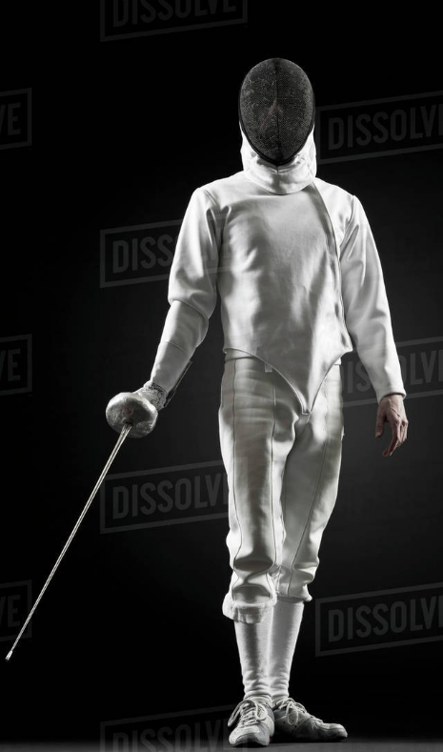
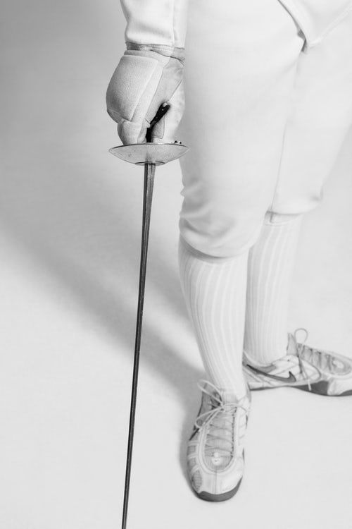

شكل (1) يوضح وضع الأساس

- Weapon in Lineالسلاح في خط الهجوم
السلاح بوضع اللاين عندما تكون الذراع المسلحة ممدودة بشكل كامل ومستقيم بحيث تكون متوازية مع الارض ومقدمة السلاح مؤشرة الى صدر الخصم كما هو موضح في شكل (2).
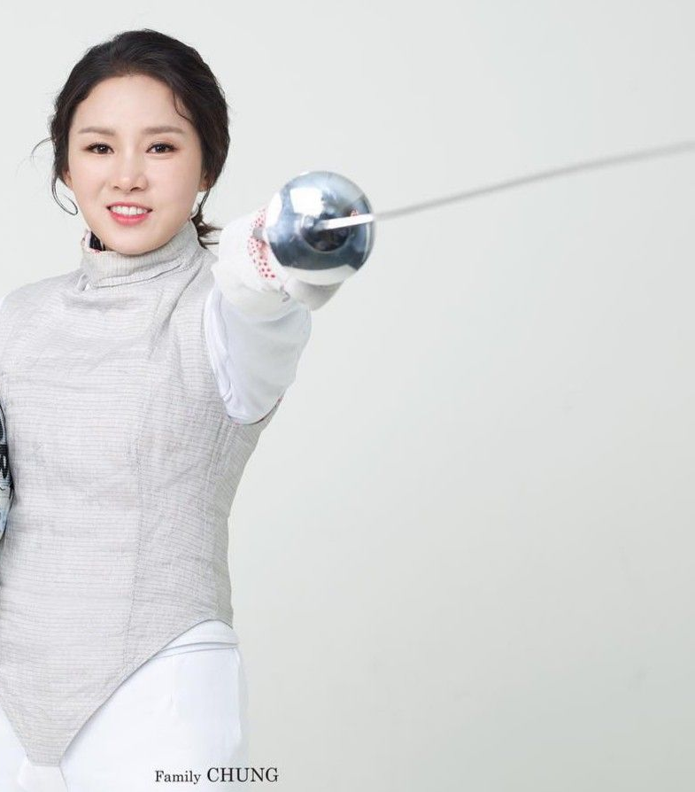

شكل (2) يوضح الذبابة في خط الهجوم

- The Saluteالتحية
السلام هي حركة تقليدية تؤدى احتراما او مجاملة الى الخصم والجمهور، ويمكن ملاحظتها دائما عند بداية ونهاية الدرس او المنازلة.
من وضع الاستعداد يجلب السلاح من وضع اللاين بحركة دائرية من الاسفل الى الاعلى كما في الشكل (3). الذراع تنثني من المرفق ، ثم بعد ذلك يجلب النصل الى الجسم حتى يكون بشكل عمودي ، اما الواقي فيكون بمستوى الحنك ، والنصل يكون امام العين اليمنى الشكل (3). السلام الاول يؤدى الى اللاعب الخصم اما السلام الثاني فيؤدى الى الحكم الواقف على جهة اليسار اذ يقوم اللاعب بمد ذراعه مرة ثانية ثم يقوم بثنيها مرة ثانية امام الحكم. اما السلام الثالث فيكون للجمهور على جهة اليمين تجلب الذراع مرة اخرى ثم تمد برفق من المرفق والذراع تكون بالوضع الثاني.
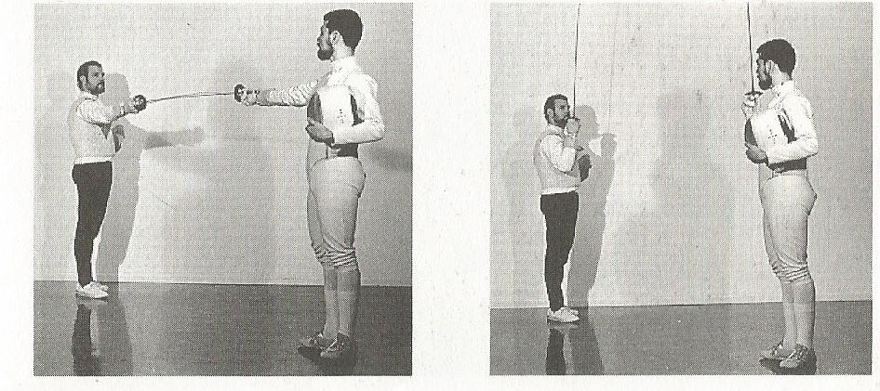

شكل (3) يوضح كيفية أداء التحية
- The Line of Directionالخط المباشر للهجوم
هو خط وهمي يربط المبارزين، ويبدأ من الكعب الايسر للمبارز الاول ويمر عبر محور القدم اليمنى ويستمر حتى يلاقي نفس النقاط بالنسبة لقدمي الخصم، وهذا يسمى خط المباشرة. وهو الطريق او المسلك الطبيعي الذي يجب ان تكون عليه الاقدام في الدرس او التمرين او اثناء التبارز كما في الشكل (4).
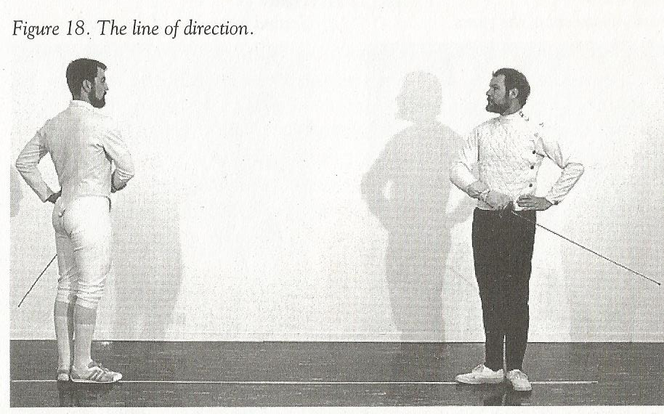
شكل (4) يوضح خط التبارز

- The Guard وضع الاستعداد

وضع الاستعداد : هو الوضع الذي يتخذه جسم المبارز مع السلاح والذي يكون فيه مستعدا للهجوم والدفاع والهجوم المضاد الشكل (8).
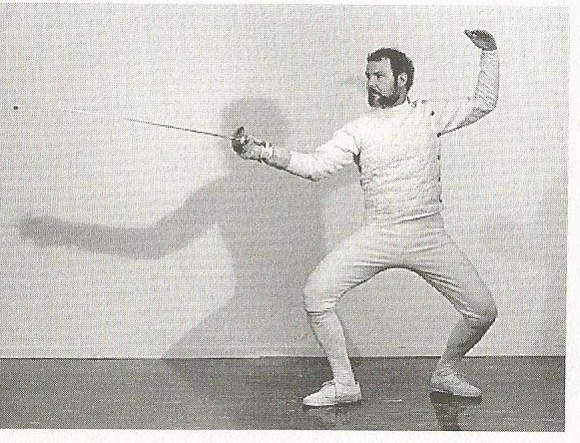
اول وضع لحركة الاستعداد يتم بخطوتين :
- من وضع الاستعداد تتحرك الذراع المسلحة بشكل دائري من الاسفل الى الاعلى وبنفس الوقت تتحرك الذراع اليسرى بشكل مماثل ولكن بالاتجاه المعاكس وتمتد الى الخلف وهكذا بالنسبة للذراع اليمنى مع السلاح تمتد بشكل مستقيم وموازي للارض الشكل (9).
- القدم اليمنى تندفع الى الامام بطول قدم ونصف او بفتحة بعرض الصدر ثم تثنى الركبة بحيث تكون الركبة اليمنى فوق منتصف القدم اليمنى. الركبة اليسرى عمودية على الاصبع الكبير للقدم اليسرى والاقدام بزاوية قائمة والكعبين على نفس الخط. نفس الوقت الذي تتحرك فيه القدمين تتحرك الذراعين الى الوضع الخاص بها ، الذراع اليمنى تسحب بخفة الى الخلف اليد بالوضع الرابع بمستوى الصدر. مقدمة السلاح تكون موجهة الى عظم ترقوة الخصم بشكل مباشر ، الذراع اليسرى تكون مثنية الى الاعلى المرفق يكون اعلى بقليل من الكتف واليد تكون مثنية للامام من منطقة الرسغ الابهام الى الخارج والاصابع مع بعضها مجتمعة الشكل (10).
عند اكتمال حركة الاستعداد (guard) وزن الجسم يجب ان يكون موزع بالتساوي على الرجلين والجذع ، والجذع يكون جانبي مع ميلان خفيف الى الامام ، الرأس للاعلى باتجاه اليمين ، العينين باتجاه الخصم ، الاكتاف للاسفل ، الذراع اليمنى ممتدة جيدا ومرتخية والمرفق بخط واحد مع الخصر ، اليد في منتصف الوضع على الخط المستقيم (line) لحركة الهجوم وتكون اليد ما بين الوضع الرابع والسادس ، والساعد والسلاح بشكل متواصل مع الخط المستقيم (line).
ملاحظة Observation:
مع اعطاء الامر "On" اسلحة الطلاب بالخط المستقيم (line) مع اعطاء الامر الثاني (guard) يقومون بأتخاذ وضع الاستعداد (Guard).

- The Line of Offenseالسلاح في خط الهجوم

السلاح في خط الهجوم (line) عندما تكون مقدمة السلاح الذبابة مع الذراع ممتدة بشكل طبيعي ، وتهدد بعض اجزاء الهدف القانوني للخصم.

- The Lungeحركة الطعن

هو الوضع الذي يتخذه جسم المبارز في نهاية حركة الهجوم والمنجزة من وضع guard (الاستعداد) الشكل (11) ، وتبدأ الحركة من وضع guard ويجب ان تكون حركة الطعن حركة مفردة وفعالة. من المبادئ الاساسية والحتمية لحركة الطعن اعطاء الاسبقية لذبابة السلاح مع تأخر حركة القدم حتى يتم امتداد الذراع المسلحة امتدادا كاملا وبشكل متعاقب ، ذراع اليمين تمتد بخفة وبرفق ، اليد اليمنى مرفوعة اعلى من الكتف ، الاكتاف مرتخية ، والجذع مائل ومتقدم للامام. بعد امتداد الذراع المسلحة بشكل كامل تتبعها الحركات المكملة لحركة الطعن بدون قطع او اعاقة ، القدم اليمنى ترفع الاصابع اولا ثم القدم الى الامام وتنزلق تقريبا على سطح الارض وعلى طول الخط المستقيم (line) ، وبنفس الوقت الرجل اليسرى تمتد بأستقامة وبنشاط وبقوة ، الركبة غير مثنية والقدم اليسرى ضاغطة ومستندة بطولها على الارض. اليد اليسرى ترمى الى بقوة الى الخلف بشكل افقي وراحة اليد الى الاعلى الابهام للخارج والاصابع معا. بعد ذلك يصل كعب القدم اليمنى الى الارض اولا.
عند اكتمال حركة الطعن كلا الذراعين يجب ان تكونا ممتدين بشكل موازي للارض على الخط المستقيم (line). الجذع يجب ان يكون منحني الى الامام والرأس يكون جانبي للاعلى الاكتاف مرتخية ، الورك ينزلق كالطائرة بشكل افقي ، الركبة اليمنى مسلطة فوق نصف مشط القدم ، فخذ الرجل اليمنى موازي للارض والرجل اليسرى ممتدة على طولها والركبة غير مثنية ، والقدم اليسرى منبسطة على الارض.
من المتطلبات الاساسية لتكون حركة الطعن فعالة هي السرعة ، الشدة ، طول الطعنة ، التوازن ، التنسيق او التوافق في اداء حركة الطعن. السرعة ضرورية لمفاجئة الخصم. الشدة تساعد على استمرار حركة الطعن بشكل مباشر حتى عندما يقوم الخصم باداء دفاع ضعيف. طول الطعنة محاولة الوصول الى ابعد مسافة ممكنة باقل خطورة. التوازن يقوي حركة الدفاع ويساعد على العودة بسلام الى وضع guard. التوافق يوحد العناصر المختلفة لحركة الطعن ويجعلها واحدة ومتناسقة وبحركات متتابعة.
ملاحظة Observation:
سرعة الهجوم تعتمد على فعالية حركة الطعن من حيث امتداد الذراع والحركات الانفجارية للرجلين وميلان الجذع الى الامام.
خلال حركة الطعن يجب الاعتناء بشكل خاص بحركة القدم اليمنى بحيث لا تتعدى الحد المقرر لها ، الركبة اليسرى غير مثنية ومثبتة ، القدم اليسرى بكاملها على الارض حتى تساعد على التوقف ولانسمح لها بالانقلاب الى الجانب.
تعد وظيفة الذراع اليسرى هامة بالنسبة لحركة الطعن اذ تعطي دفع لها ، في الوقت المناسب اليد اليسرى ترمى الى الاسفل للنصف ، يجب ان يكون انتقال الذراع الى الخلف بشكل افقي وفوق رجل اليسار مباشرة ، اذا انحرفت الذراع اليسرى الى اليمين او اليسار عن الخط المستقيم (line) مقدمة السلاح ايضا سوف تميل وتتحرك معها.
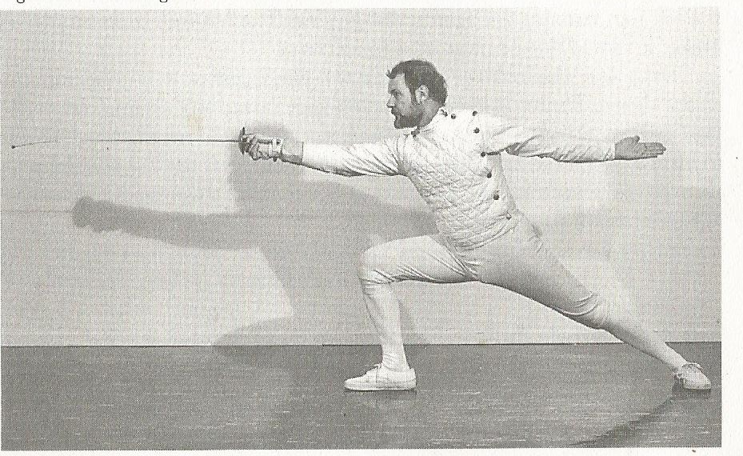

- The Return on guarالعودة الى وضع الاستعداد

العودة من وضع الطعن الى وضع الاستعداد يسمى the return on guard. عند العودة ، القدم اليمنى تدفع بعيدا عن الارض والركبة اليسرى تنثني. الرجل اليسرى تقصر او تتقلص. يتغير وزن الجسم ويعود الى الخلف ، القدم اليمنى تعود الى الوضع الطبيعي لها بحيث تلامس الارض بالكعب اولا بحيث تبقى المسافة قدم ونصف بينها وبين القدم اليسرى وبشكل متزامن تعود الذراع اليسرى مثنية كما في وضع guard.

- The Advanceحركة التقدم
حركة التقدم هي عبارة عن خطوة الى الامام الغاية منها هي تقليل المسافة بين اللاعب والخصم ، وهذه الحركة تشير على احراز تقدم من وضع الاستعداد Guard وتنجز حركة التقدم بمرحلتين :
- ترفع اصابع القدم اليمنى اولا وترفع بخفة عن الارض وتتقدم للامام بمسافة قدم واحدة على طول الخط المستقيم Line ثم يسقط الكعب اولا على الارض اثناء الوصول.
- تحمل قدم اليسار بسرعة للامام بنفس المسافة وتستقر على الارض ، يسقط اولا النتؤ المستدير عند قاعدة ابهام الرجل اولا.
خلال التقدم للامام يجب ان يكون الجذع ثابت ومتوازن وفي وضع جانبي مع أنثناء الرجلين. والاقدام بالكاد ترتفع عن سطح الارض اثناء التقدم. نستنتج من ذلك ان كلا القدمين اثناء التقدم للامام يجب ان تكون المسافة ثابتة كما في وضع الاستعداد Guard وقبل عمل اي حركة تقدم اخرى.
ملاحظة Observation:
يجب ان نلاحظ بان الخطوة للامام يجب ان تكون طبيعية اكثر مما هي سريعة لذلك عندما لايكون الخصم يقظ او نشط تبدأ المسافة بالانغلاق.
10 – The Retreatحركة التقهقر
حركة التقهقر هي خطوة للخلف تؤدي الى زيادة السمافة بين اللاعب وخصمه، من وضع الاستعداد Guard تنجز حركة التقهقر بحركتين:
- قدم اليسار تتحرك للخلف بأقصى بعد ضروري (يتلائم مع طول اللاعب) على طول الخط المستقيم (Line) ثم يصل النتؤ المستدير لقاعدة ابهام الرجل الى الارض اولا.
- تثنى ركبة رجل اليسار ثم تتحرك رجل اليمين بسرعة للخلف الى وضع الاستعداد Guard كعب القدم يصل اولا.
اثناء التقهقر الجذع يجب ان يكون ثابت ومتوازن وجانبي الشكل مع انثناء الرجلين والاقدام دائما تنزلق فوق سطح الارض ، عند اتمام حركة الرجوع للخلف يجب ان يكون المسافة بين القدمين هي نفس مسافة وضع الاستعداد Guard.
Fencing Measureمسافة التبارز
مسافة التبارز fencing measure هي المسافة التي تفصل بين اللاعبين من وضع الاستعداد Guard وهنالك ثلاث مسافات خاصة بالتبارز هي : المسافة البعيدة ، المسافة المتوسطة ، المسافة القريبة.
- المسافة البعيدة : يمكن لمس صدر الخصم عن طريق اداء حركة الامام ثم الطعن.
- المسافة المتوسطة (الصحيحة) : يمكن الوصول الى صدر الخصم بأداء حركة الطعن.
- المسافة القريبة : يمكن الوصول الى صدر الخصم بدون اداء حركة الطعن.
عندما يكون المبارزين متقابلين في وضع guard والاسلحة على الخط المستقيم Line ، في المسافة البعيدة اذا كانت مقدمة السلاحين متصلة في القسم الضعيف من وضع التبارز. في المسافة المتوسطة (الصحيحة) تصل مقدمة السلاحين أثناء المد الى الاصابع الاربعة خلف الواقي. اما في المسافة القريبة مقدمة السلاحين تستطيع الوصول الى الصدر.
The Advance Lungeحركة الامام طعن
عند اداء حركة الطعن تسبقها حركة التقدم للامام فان مجموع هاتين الحركتين تسمى بحركة الامام طعن the advance lunge وان وظيفة هذه الحركة هي تقريب المسافة. من وضع guard يمكن اداء حركة الامام طعن على ثلاث مراحل :
- تقدم رجل اليمين.
- تقدم رجل اليسار.
- حركة الطعن.
وعلى نحو توافقي تنجز حركة التقدم للامام ثم الطعن بشكل مدمج وسلس وبدون تقطع او اعاقة وبحركات متتابعة والتي توجه مقدمة السلاح الى الامام وبمعدل تسارعي ثابت.
ملاحظة Observation:
خلال التقدم يجب ان تبقى الرجلين مثنية والجذع يتحرك للامام مع نزول للاسفل ويجب ان تكون حركة التقدم للامام تحت السيطرة.
ضم مسافة الطعن 14- Gaining on the Lunge
وهنالك طريقة اخرى لتقريب المسافة هي زيادة التقريب والطعن وتتم هذه الحركة بشكلها المتكامل عن طريق حمل رجل اليسار للامام حتى يلامس كعب رجل اليسار كعب رجل اليمين ثم بعد ذلك تؤدى حركة الطعن. ان اداء الحركة بهذه الطريقة يكون مساوي او حتى اكثر فاعلية من اداء حركة الامام طعن.
الهجوم الراكض (الفلش) 15- The Running Attack
حركة الفلش او الهجوم الراكض هي سرعة التقدم مع مرور قدم اليسار او اليمين. تؤدى هذه الحركة من وضع guard ، تمتد ذراع اليمين بشكل كامل الجذع ينحني للامام بوضع جانبي وزن الجسم ينتقل على رجل اليمين برفع الكعب وتنثني الركبة اليمنى الذراع اليسرى مستقيمة للخلف ثم تجلب رجل اليسار للامام الركبة مثنية ، رجل اليمين تمتد بقوة مع عدم ثني الركبة وقدم اليمين تنطلق او ترحل عن الارض. في نهاية مرحلة الحركة كلا القدمين مرفوعة فوق الارض الركبة اليسرى تبرز الى الامام ، الجسم ورجل اليمين ممتدتان بشكل افقي تقريبا.
ملاحظة Observation:
عندما يعطي المدرب حركة الطعن للاعبين يجب ان يسمح لهم لاداء حركة الهجوم الراكض. وهذه الحركة يجب ان لاتكون بديله لحركة الطعن ، ويجب ان تعتبر هذه الحركة حركة مفاجئة وتستعمل في الحالات النادرة.

